基于移动客户端的班级圈

【出题企业介绍】
浙江万朋教育科技股份有限公司，成立于1997年3月27日，总部位于中国杭州，全国42家办事处，中国智慧教育领域第一品牌。依托领先的技术优势和持续的创新精神，提供三通两平台、课后网校、微课掌上通等教育云平台解决方案，引领中国智慧教育的发展。
万朋通过了IS0 9001质量管理体系认证以及CMMI 5国际软件能力成熟度认证，杭州云计算协会理事单位，全国电子课本与电子书包标准专题组成员。
万朋，让孩子卓越闯天下，让老师桃李满天下，以求是、创新精神，为中国智慧教育事业全力以赴！

1、项目背景说明
【整体背景】
“互联网+”在中国迅猛发展，不但提升了一个又一个传统行业的层次，也给每一个人带来了机遇、希望与挑战。在教育领域，“互联网+”意味着教育内容的持续更新、教育样式的不断变化、教育评价的日益多元，一言以蔽之，中国教育正进入到一场基于信息技术的更伟大的变革中。
【公司背景】
浙江万朋教育科技股份有限公司，依托领先的技术优势和持续的创新精神，提供三通两平台、课后网校、微课掌上通等教育云平台解决方案，引领中国智慧教育的发展。
【业务背景】
在传统教育场景中，教师和家长之间沟通互动很不方便。为了让学校和家庭之间互动起来，利用移动互联网构建一个纯净的班级圈，这里以班级为单位，圈子仅对班级相关的教师和学生家长可见，避免微信和QQ类APP可能产生的大量广告、刷屏等问题。教师和家长都可以在这里记录自己在教育孩子的过程中，有哪些心得体会，分享孩子在学校、家庭中每个精彩的瞬间。

2、项目说明
【用户期望】
用户希望拥有一个孩子所在班级的圈子环境，记录和分享孩子的成长经历。家长和教师拥有独立的登录账号，登录账号采用手机号码。登录客户端可以查看孩子所在的班级圈动态，可以对动态进行评论和点赞、发布新的动态。班主任可以管理班级圈动态，针对可能存在的不良信息进行删除操作。
【功能说明】
- WEB管理平台
- 班级管理：班级编号，班级名称，所属学校，班级描述等
- 教师用户：教师编号，教师姓名，性别，教师角色（班主任、任课教师），任教学科，任课班级，手机号，登录密码，用户头像路径，用户封面图片路径等。
- 学生用户：学生编号，学生姓名，性别，所在班级。
- 家长用户：家长编号，家长姓名，性别，学生编号、手机号，登录密码，用户头像路径，用户封面图片路径等。
- 教师简单处理为对应一个班级，即一个教师只担任一个班级的班主任或担任一个班级的任课老师。
- 家长用户简单处理为一个家长只有一个对应的学生（他的孩子）。

- 移动客户端
- 班级圈仅针对班级下的教师和学生家长用户可见。
- 用户可以在圈子中发布新动态、删除自己的新动态。动态可以是图片、文字、语音或者小视频（小视频为可选项）。
- 用户可以针对圈子中的动态进行评论、点赞，或回复其他人的评论。
- 对用户自己有新的评论和点赞时有提示效果。
- 用户可以选择班级中任意一个教师或者家长，查阅他所发布的动态。
- 班主任用户可以删除班级圈中的动态。

- 移动客户端功能介绍
1.用户登录
教师和家长用户首次打开app，使用自己的手机号码以及维护好的登录密码，登录进入班级圈。客户端记住该登录状态，下次打开app直接进入应用。

- 进入班级圈，显示班级圈首页。家长用户名显示：学生名+家长。如学生名字为：张艺，动态发布人显示为：张艺的家长。教师用户名显示：任课+老师。如任课学科为：数学，动态发布人显示为：数学老师，班主任的动态发布人显示为：班主任老师。界面参考下图：
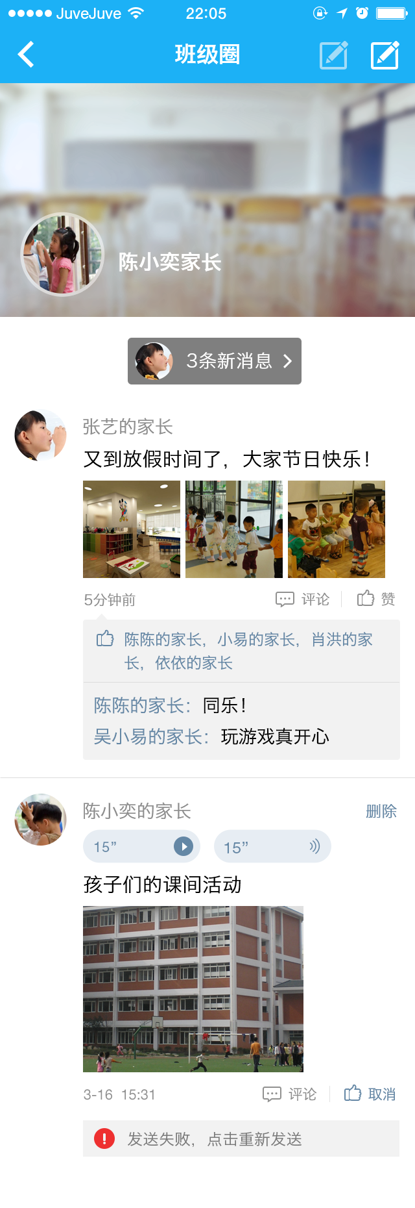
3.发布新动态
点击班级圈首页右上角的编辑按钮，弹出选项：发送小视频（可选项），发送图文动态。
- 选择发送小视频：打开手机摄像头，开始拍摄视频，最多10秒,视频拍摄完成后，进入动态编辑页，可添加文字描述。文字最多200字。点击右上角“发送”按钮，发送该条动态。
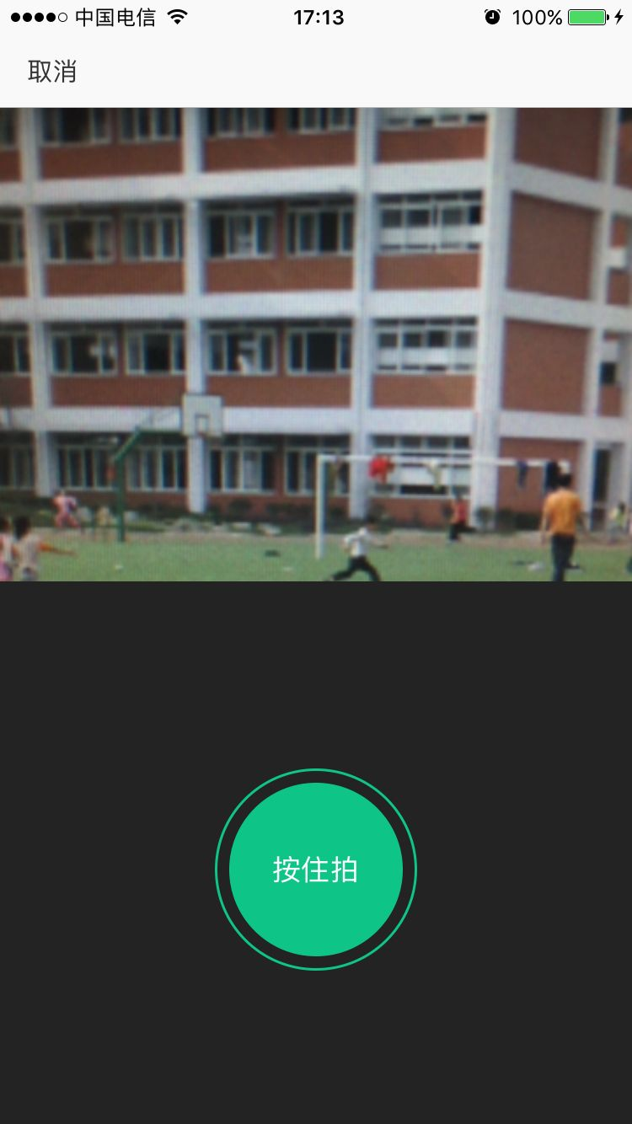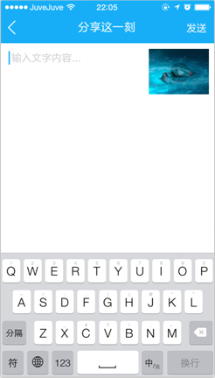

- 选择发送图文动态：进入动态编辑页面。用户可以输入文字内容，最多200字，图片最多6张，语音最长15秒。界面参考下图：
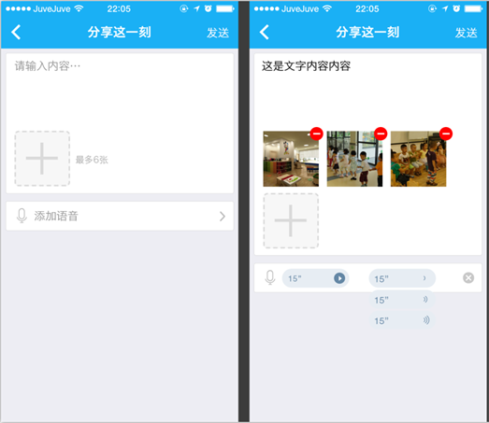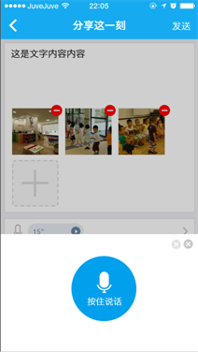
- 点击班级圈首页的用户头像，进入用户主页。点击自己的头像，进入“我的主页”，“我的主页”中点击自己的头像，可修改头像，点击封面，可在手机相册中选择图片更换封面。“我的主页”右上角提供“消息”按钮，点击消息按钮，显示对自己所有的点赞和评论。在“我的主页”中点击一条消息，可查看消息详情，进入详情页。点击其他用户头像，如：点击张艺的家长头像，进入“张艺的家长主页”，可以查阅该用户所发布的动态，页面功能跟“我的主页”类似。界面可参考下图：
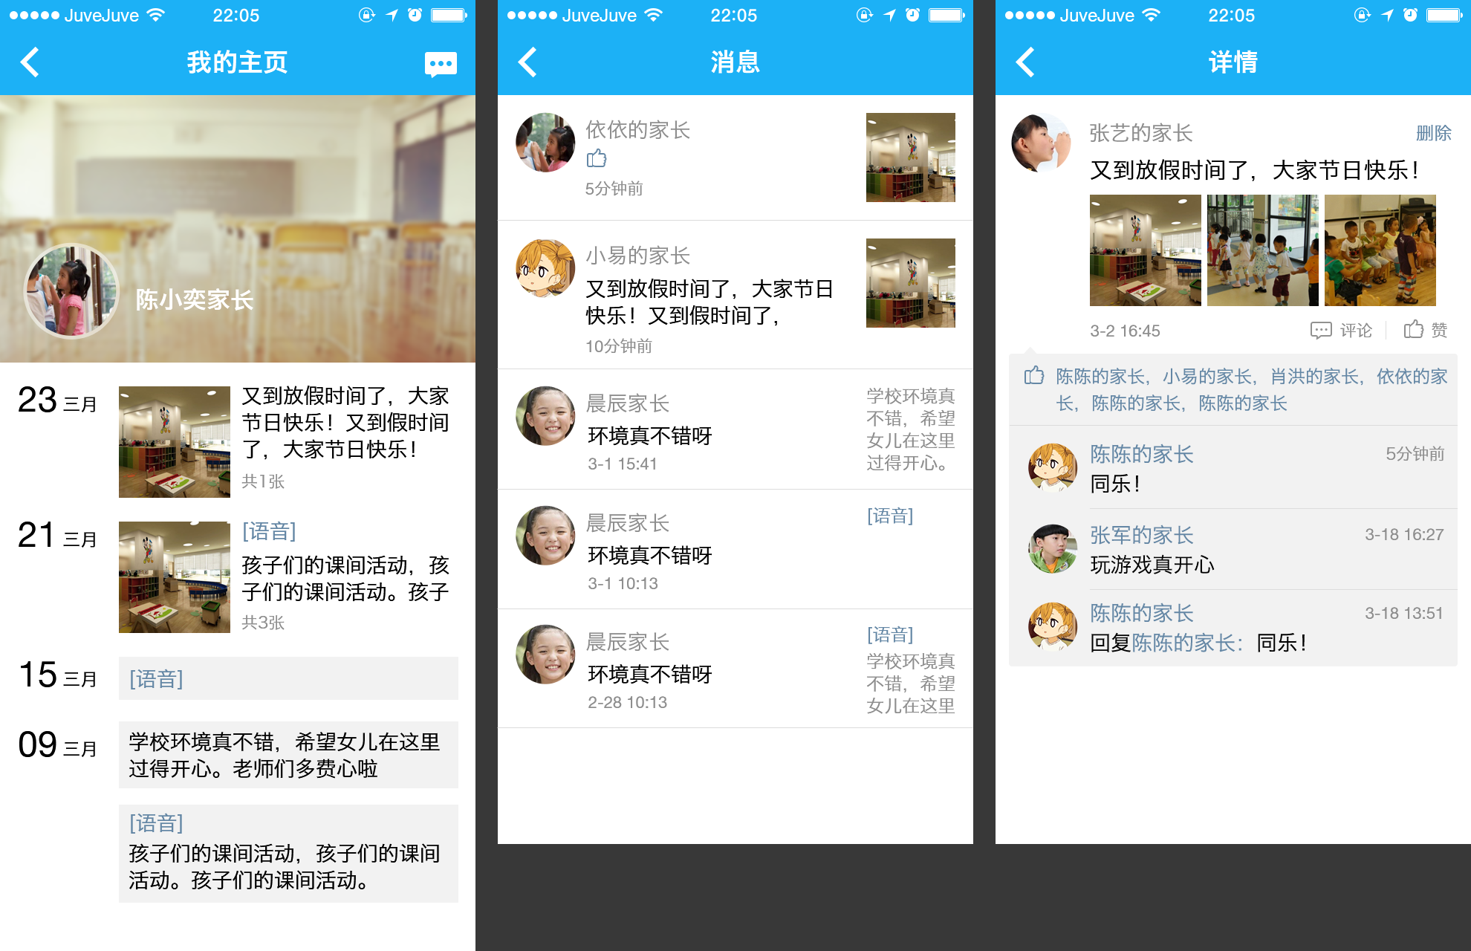

3、任务要求
- 开发平台：Windows、Mac、IOS、Android
- 开发语言：Java、Objective-c
- 应用服务器：Tomcat
- 数据库服务器：SQL Server、Mysql或者Oracle
- 移动客户端：可以是Android客户端或者IOS客户端，任选一种。客户端需要拥有良好的用户体验，注意控制使用中产生的流量。发送小视频功能为可选项，文档中界面图片仅供参考。

